Modul 2

Nama : Afgani Bima Pradana

NIM :L200170024

Kelas : A

1. ketik perintah ‘cd os’ untuk masuk ke OS nya.

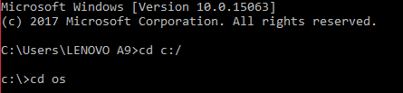

1. jalankan ‘setpath’, setelah itu pindah ke LAB 2 dengan mengetikan ‘cd lab/lab2’.

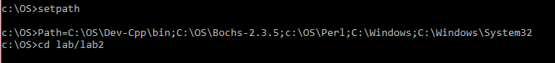

1. lalu ketikan ‘dir’ untuk melihat isi direktori kerja, dan akan tampak seperti gambar berikut.

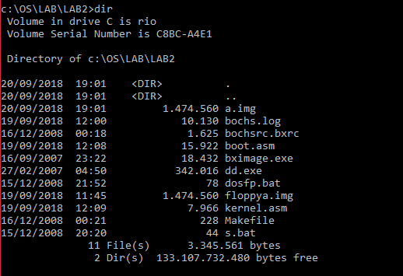

1. selanjutnya jalankan ‘bximage’, dan diteruskan dengan menjawab pertanyaan-pertanyaan yang akan muncul setelah menjalankan bximage.

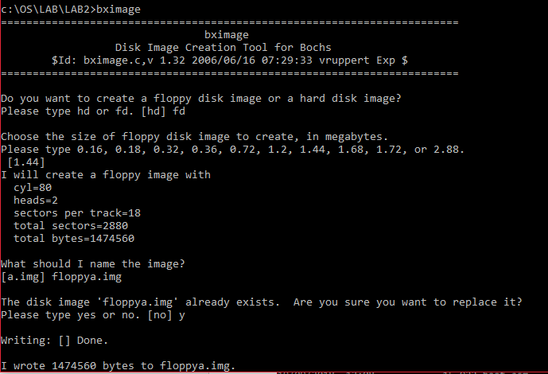

1. pastikan hasil file ‘floppya.img’ dengan memasukan perintah ‘dir’, hasilnya seperti gambar dibawah.

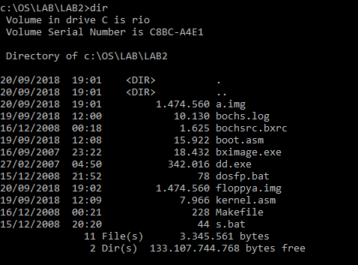

1. jalankan perintah ‘dosfp’, lalu pindah ke windows ‘Bochs’ untuk mengatur lokasi file image, tampak seperti gambar dibawah. Dari prompt A:> ketikan perintah ‘format b: /s’ dan selesaikan prosesnya lalu tutup ‘Bochs’ dengan menu power.

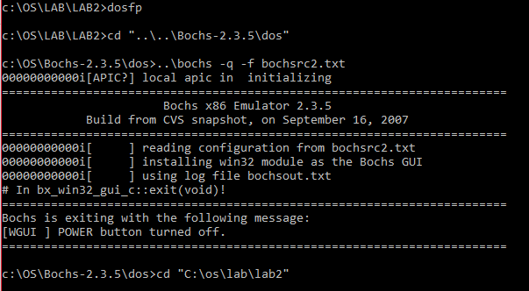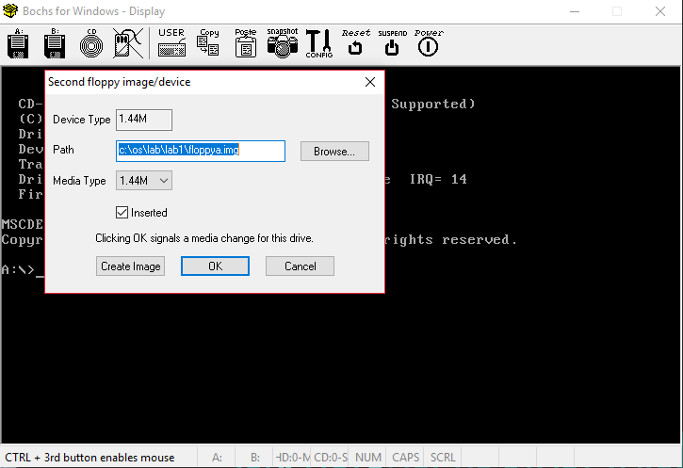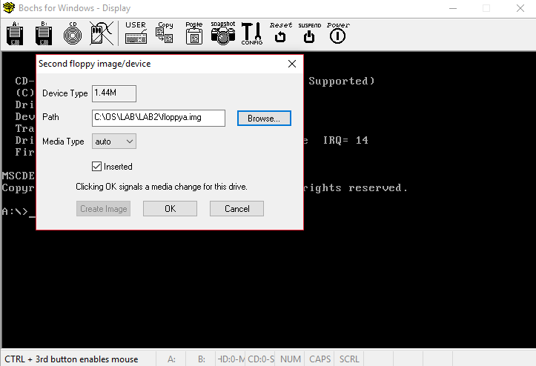

1. jalankan perintah ‘s’ dan akan menuju ke PC simulator dan pastikan posisi ‘floppya.img’.

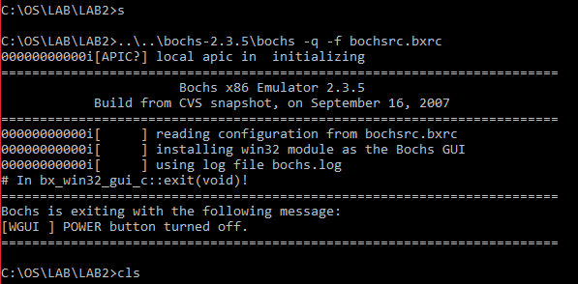

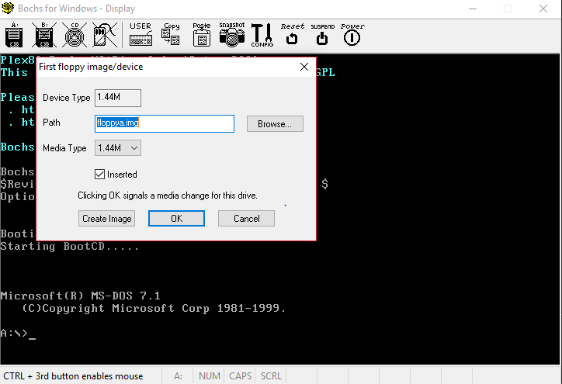

1. ketikan perintah ‘cls’ untuk membersihkan layar, dan selanjutnya jalankan perintah ‘make fp.disk’ dan Jika berhasil akan muncul seperti gambar dibawah.

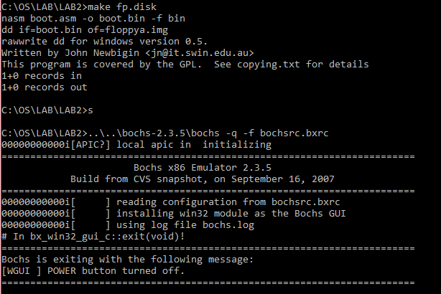

1. ketikan perintah ‘s’ untuk menjalankan PC simulator dan akan muncul seperti gambar dibawah.

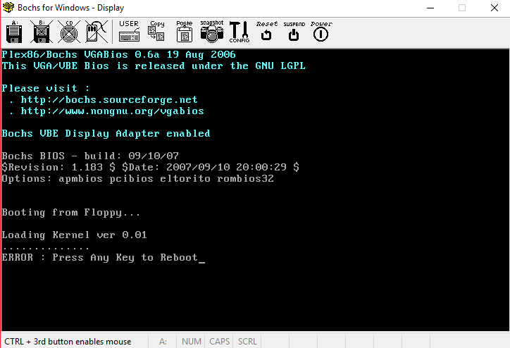

1. ketikan ‘notepad boot.asm’ dan menyunting file boot.asm, cari teks ‘loading kernel’ pada notepad lalu sunting teks tersebut. Selanjutnya save dan lanjutkan ke cmd dengan menjalankan perintah ‘make fp.disk’, setelah itu ketikan ‘s’ dan teks pada boot.asm akan berubah seperti gambar dibawah ini.



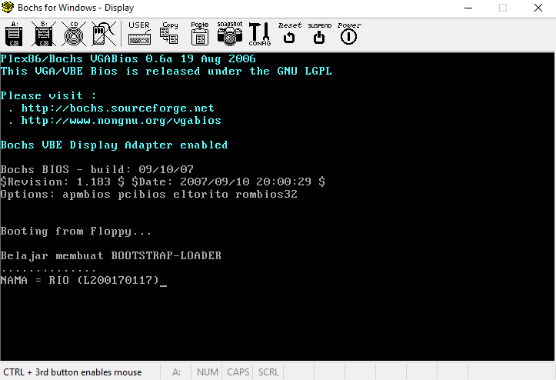

1. ketikan ‘make kernel untuk membuat kernel’.



1. selanjutnya ketikan ‘dir’ untuk melihat bahwa kernel telah ditambahkan.

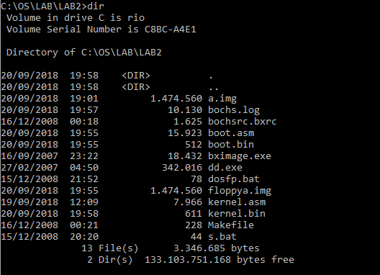

1. jalankan perintah ‘s’ dan akan muncul booting from floppy

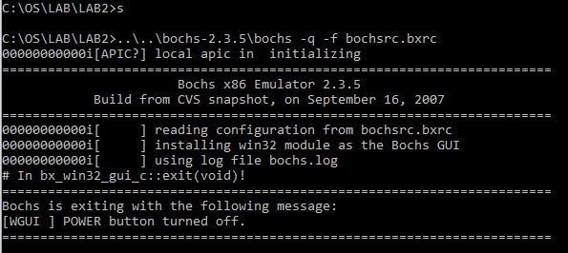

1. jalankan perintah ‘notepad kernel.asm’ lalu cari teks ‘welcome to my kernel’ pada notepad dan edit teks tersebut menjadi ‘belajar membuat kernel’ dan save.

